С писмо, получено по електронната поща с рег. №37-00-37/ 06.03.2015 г. Министерство на здравеопазването ни информира за получени нотификации от Европейската система за бърз обмен на информация за опасни стоки, пуснати на пазара (RAPEX) за:

1. Нотификация № А12/0028/15 - Ластици за плетене, марка - Folie Looms Bandz, нотифицираща страна - Германия, страна на произход - Китайска Народна Република, производител - неизвестен, износител - неизвестен, вносител - Calistar Sari, 30, Rue de la Haie COQ, 93300 Aubervilliers, Франция. Ластици за плетене в различни цветове с две висулки (сърце и звезда), тъкачен стан и кука за плетене, номер на модел - FB-600, бар код - 6932758493770. В синята висулка с червена звезда е открито съдържание на диетилхексилфталат (DEHP) в концентрация от 45%, с което са нарушени изискванията на т. 51, условия 1 и 2 от Приложение XVII на Регламент 1907/2006.

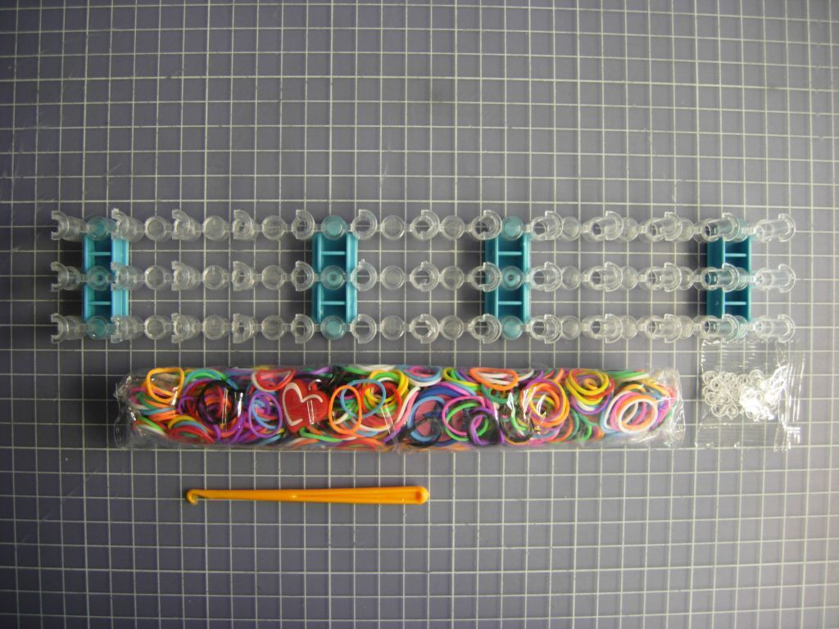

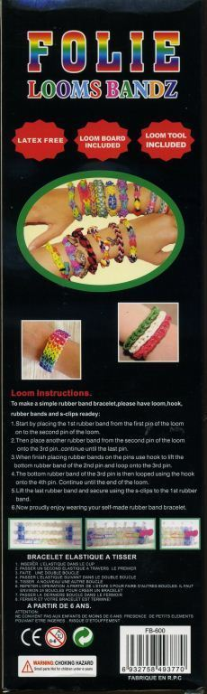

- Нотификация № A12/0133/15 - Мастило за татуировки Energy Ink, марка - Vibes, нотифицираща страна - Германия, страна на произход - Германия, производител - Vibes Arts LTD, Zeche 3, 95362 Kupferberg, Германия. Малка кръгла пластмасова бутилка със заострена бяла капачка с винт, със зеленикава течност - Bright Green. Установено е, че продуктът съдържа мезофилни бактерии - Bacillis sp., Acremonium spp. и Candida lipolytica.

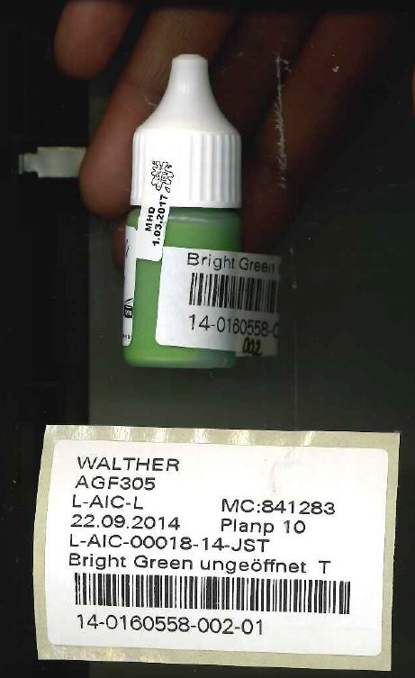
- Нотификация № A12/0136/15 - Пръстен, марка - Vaga, нотифицираща страна - Швеция, страна на произход - Китайска Народна Република, производител - неизвестен, износител -неизвестен, вносител и дистрибутор - Vaga Swedish Design АВ, Landsgatan 6, 776 30 Hedemora, Швеция. Пръстенът се състои от два пръстена с малки мъниста в сребрист метал, има голям розов камък, номер на модела - 1771-05-404. Изделието представлява химическа опасност, тъй като е установено наличие на 10% кадмий и не са спазени изискванията на т. 23, условие 10 от Приложение XVII на Регламент 1907/2006.

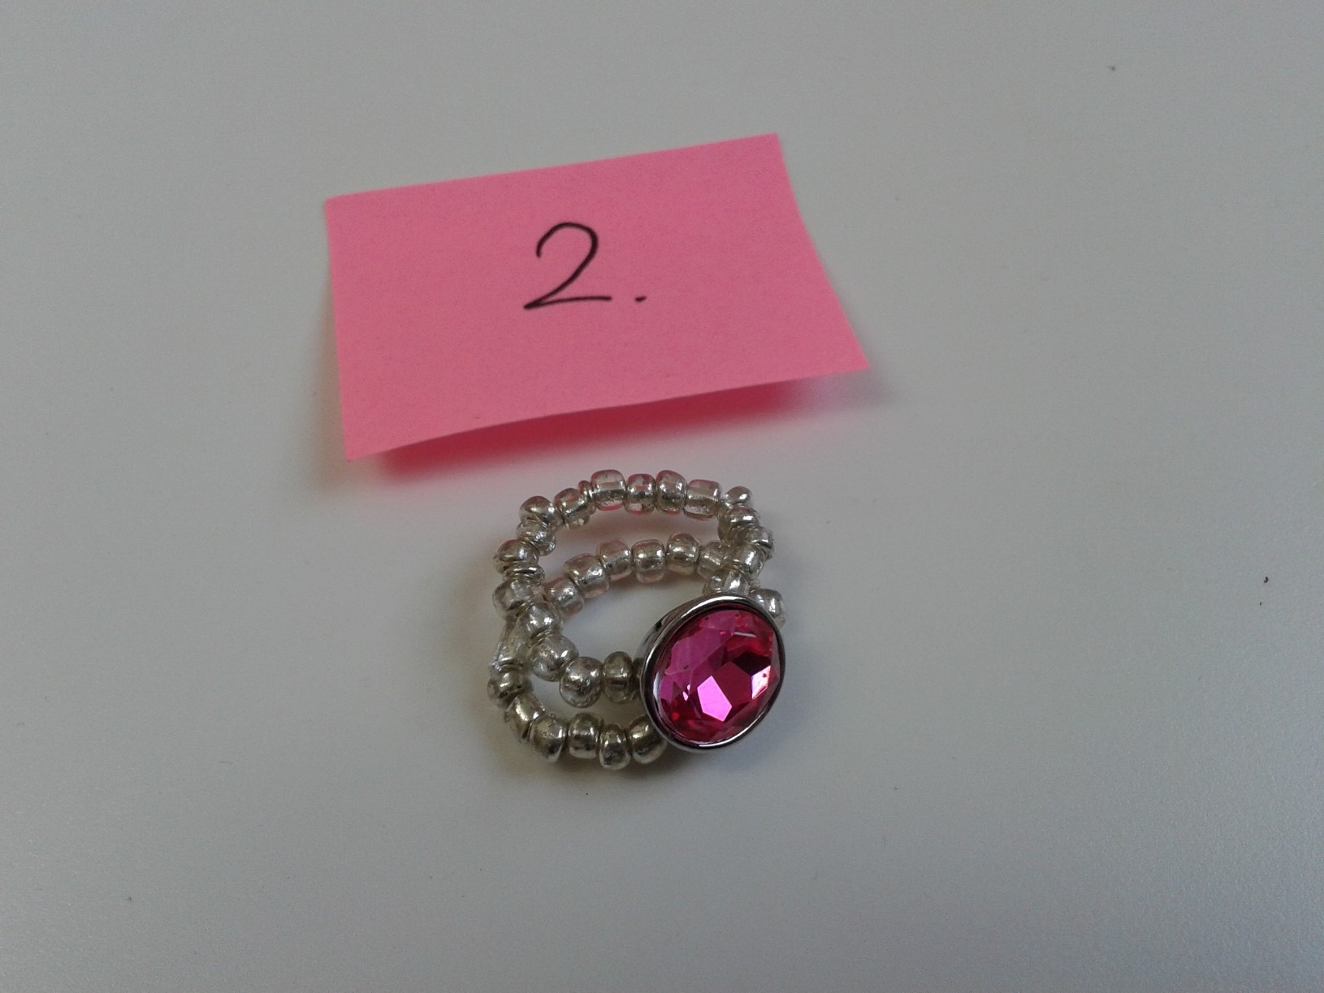

- Нотификация № А12/0137/15 - Гривна (черна метална мрежова конструкция, разделена от големи изкуствени диаманти), марка - Vaga, нотифицираща страна - Швеция, страна на произход -Китайска Народна Република, производител - неизвестен, износител - неизвестен, вносител и дистрибутор - Vaga Swedish Design АВ, Landsgatan 6, 776 30 Hedemora, Швеция. Гривна, изработена от черна метална мрежа, която е разделена от големи изкуствени диаманти, номер на модела - 2322-03-905, бар код – 7350076250827. Изделието представлява химическа опасност, тъй като металът в закопчалката на гривната съдържа 10 % кадмий и не съответства на т. 23, условие 10 от Приложение XVII на Регламент 1907/2006.

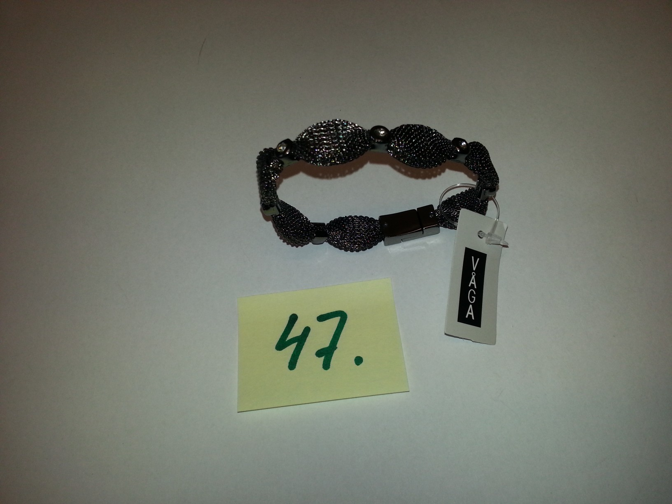

- Нотификация № А12/0138/15 - Обеци, марка - Vaga, нотифицираща страна - Швеция, страна на произход - Китайска Народна Република, производител - неизвестен, износител -неизвестен, вносител и дистрибутор - Vaga Swedish Design АВ, Landsgatan 6, 776 30 Hedemora, Швеция. Чифт обеци със сребрист цвят. Всяка от обиците се състои от сребърно метално мънисто с прикрепена халка. Халката е изработена от метал с два реда малки изкуствени диаманти. Обеците са прикрепени към етикет с отпечатана на него търговска марка VÅGA. Изделието представлява химическа опасност, тъй като е установено наличие на 10 % кадмий и не съответства на т.23, условие 10 от Приложение XVII на Регламент 1907/2006.

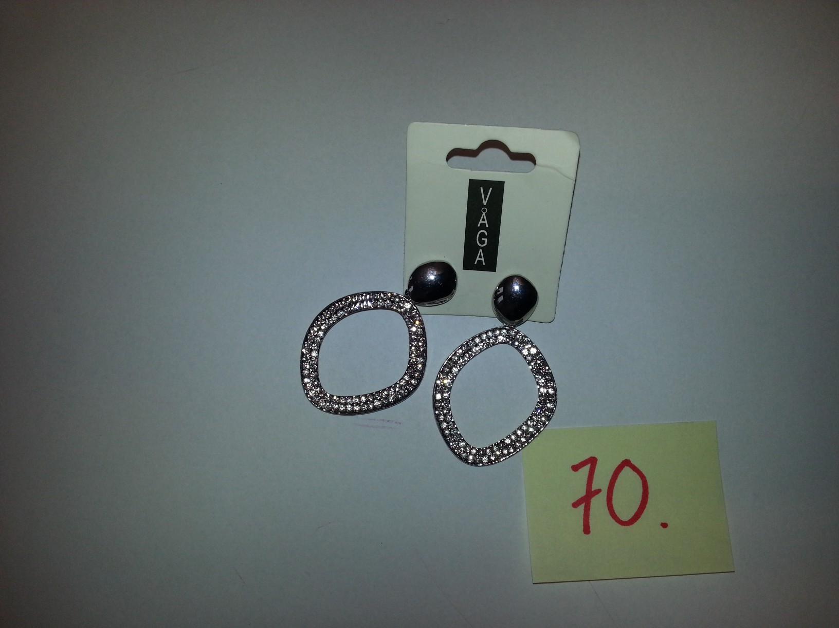

- Нотификация № А12/0139/15 - Колие, марка - Vaga, нотифицираща страна - Швеция, страна на произход - Китайска Народна Република, производител - неизвестен, износител -неизвестен, вносител и дистрибутор - Vaga Swedish Design АВ, Landsgatan 6, 776 30 Hedemora, Швеция. Колие със сребрист цвят, представлява верижка с прикрепени към нея три големи V- образни метални висулки. На верижката има метална пластина с логото VÅGA. Установено е наличие на 0,33% кадмий, което не съответства на изискванията, визирани в т. 23, условие 10 от Приложение XVII на Регламент 1907/2006.

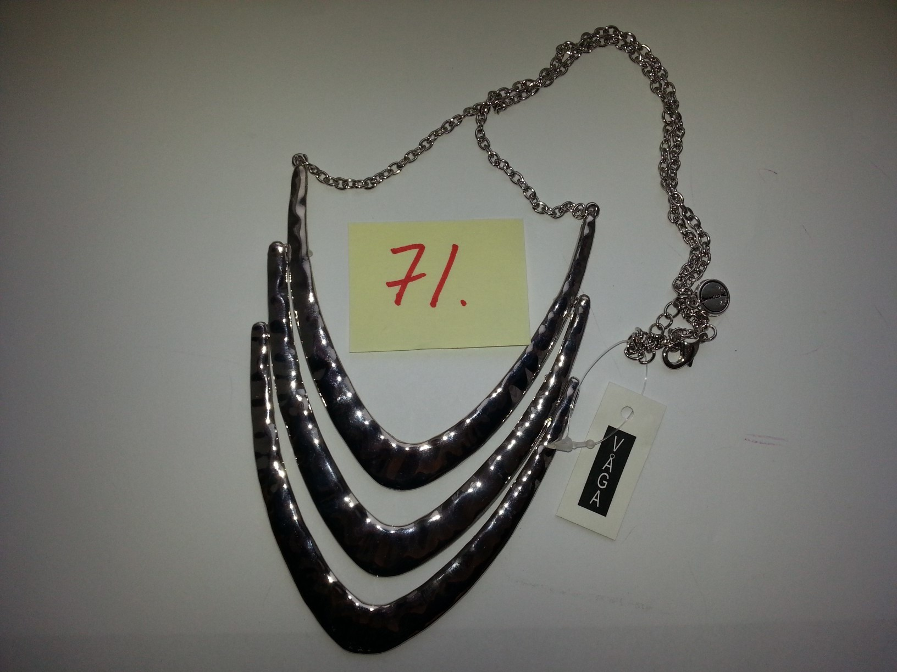

- Нотификация № А12/0140/15 - Колие (черен кожен шнур със сърце с меден цвят), марка -Vaga, нотифицираща страна - Швеция, страна на произход - Китайска Народна Република, производител - неизвестен, износител - неизвестен, вносител и дистрибутор - Vaga Swedish Design АВ, Landsgatan 6, 776 30 Hedemora, Швеция. Черен кожен шнур със сърце с меден цвят, номер на модела - 2361-01-906, бар код – 7350076250810. Установено е наличие на 11% кадмий, което не съответства на изискванията, визирани в т. 23, условие 10 от Приложение XVII на Регламент 1907/2006.

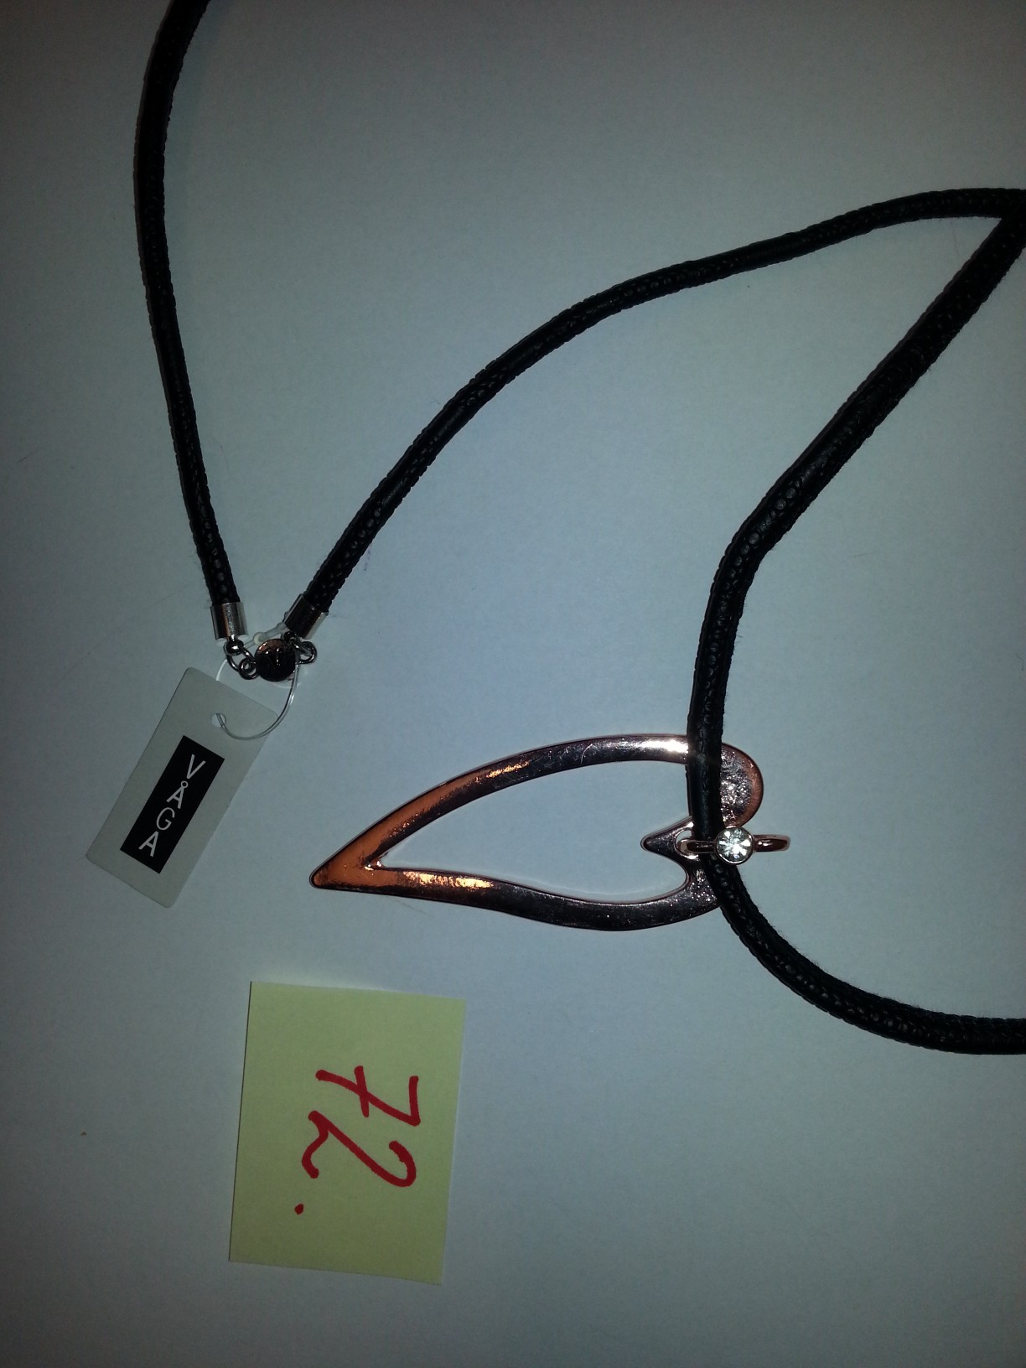

- Нотификация № А12/0141/15 - Гривна (бежова кожа с 10 изкуствени диаманта), марка -Vaga, нотифицираща страна - Швеция, страна на произход - Китайска Народна Република, производител - неизвестен, износител - неизвестен, вносител и дистрибутор - Vaga Swedish Design АВ, Landsgatan 6, 776 30 Hedemora, Швеция. Гривна от бежова кожа с 10 изкуствени диаманта в бяло. Малки метални сребърни нитове между изкуствените диаманти. Гривната има сребърна пластина с гравирана търговска марка VÅGA, бар код 7350042989355. Установено е наличие на 22% кадмий, което не съответства на изискванията, визирани в т.23, условие 10 от Приложение XVII на Регламент 1907/2006.

